Отметить числа от 1 до 36:
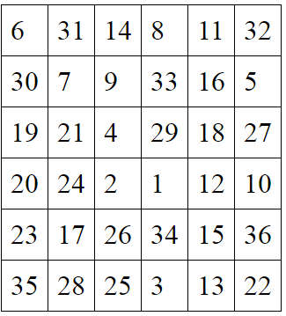
Обвести изображения:
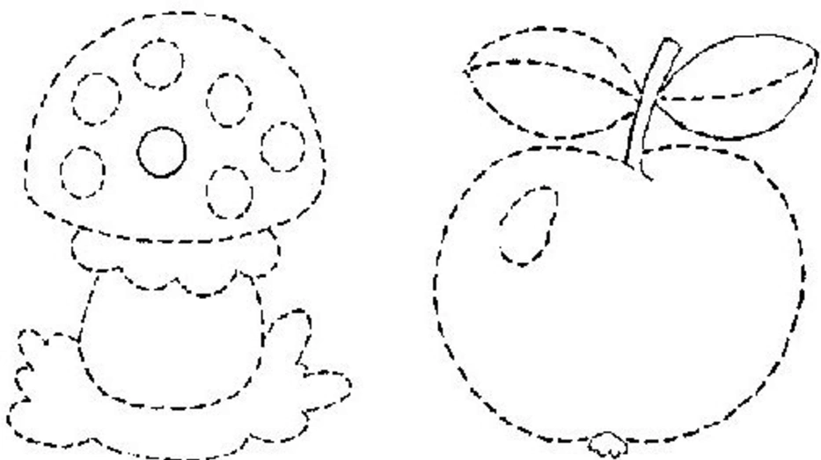
Упражнение: одеть и снять обувь 4 раза.
Пальчиковая гимнастика: Вначале мы разогреваем наши руки. Энергично трем ладони одну о другую и чувствуем, как наши руки согреваются. Затем массируем каждый палец от кончика к основанию.
«Выпрямить и раздвинуть все пальцы — сжать пальцы в кулаки». 4 раза для обеих рук.
«Поднять каждый палец — 1». Положите кисти на стол ладонями вниз рядом друг с другом, широко раздвинув пальцы. Поднять вверх только мизинцы, проверьте: прижаты ли все остальные пальцы к поверхности стола. Исходное положение. То же проделайте всеми другими пальцами в одном и другом направлении.
Упражнение: Цапля. Поднимаем одну ногу и стоим 10 секунд. Меняем ноги и снова стоим 10 секунд. Во время упражнения на баланс мозг активно работает и следит за равновесием. Повторить 3-4 раза.
Посмотрите на изображение и запомните предметы на нем, затем назовите эти предметы:
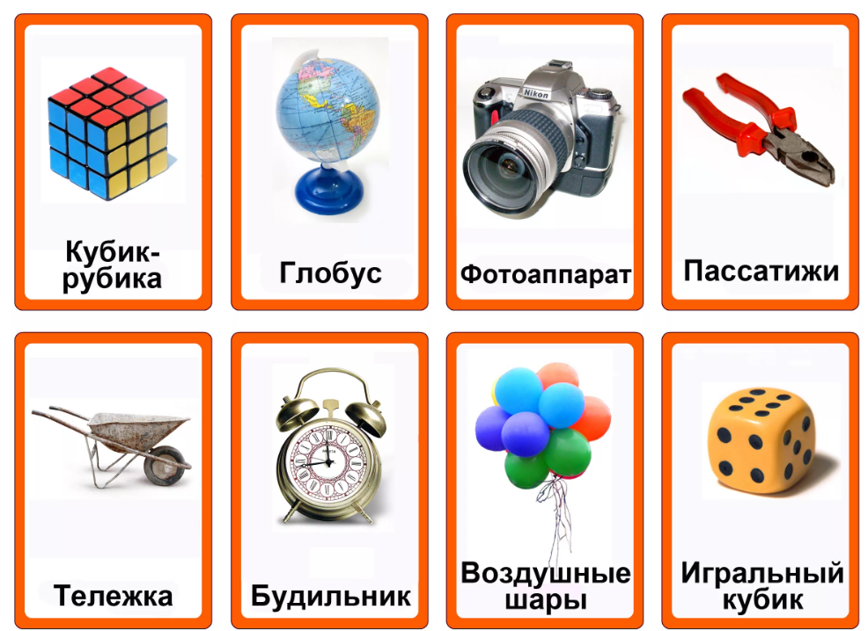
Посчитать:
10+10= 16+3= 18+3= 25+3=
14+3= 36+3= 57+3= 65+3=
25+3= 67+3= 78+3= 82+3=
Вычеркнуть выделенную букву:
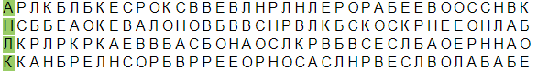
Назвать по 3 факта про каждый предмет или животное, что изображено на картинке:
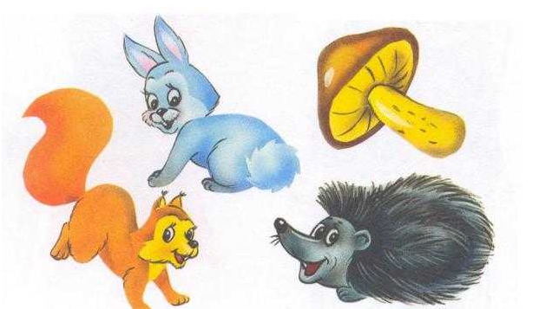
Написать 10 женских имен:

